Использование различных платформ и приложений в организации дистанционного обучения.

За период дистанционного обучения мной были опробованы в работе различные платформы и приложения, позволяющие проводить занятия онлайн.
Наиболее удобной платформой для проведения аудио и видеоконференций, на мой взгляд, оказался «Discord», поскольку мессенджер позволяет создавать несколько различных каналов (голосовых и текстовых) для разных классов и параллелей на едином сервере учителя (Приложение 1). Существенным плюсом в работе в «Discord» является возможность создавать бота, который в автоматическом режиме предотвращает появление нежелательной информации в чате. Также учитель может настроить канал таким образом, чтобы управлять действиями учеников, присутствующих на онлайн-уроке, например, отключать микрофоны нарушающих дисциплину. Платформа не зависает, позволяя подключать одновременно до 100 человек, что удобно в работе с целой параллелью. Данный мессенджер использовался мной для работы в 8,9 и 11 классах.
Наглядный материал для уроков подготавливался заранее в текстовом виде или в виде изображений, во время уроков онлайн данный материал отправлялся в текстовый чат, обсуждение заданий велось в голосовом канале. Также мной была опробована возможность использования такой функции данной платформы, как стрим. Проведение стримов (прямых эфиров) давало возможность демонстрировать информацию с рабочего экрана учителя, используя его совместно с учениками, что позволяло наглядно представлять материал для проведения урока, то есть создать своеобразную виртуальную школьную доску. На экран выводились слайды презентаций, предложения для разборов, схемы и т.д. (Приложение 2)
Для систематической проверки классных и домашних работ мной была использована платформа «Google Сlassroom». Здесь мной были созданы разные курсы для каждого класса, в котором я работаю. Материал для домашних работ в данное приложение можно загружать с различных образовательных ресурсов. Плюс данного приложения в том, что учитель может создавать задание заранее, добавлять его в расписание, а приложение автоматически будет выгружать материал в указанное время (Приложение 3). Также плюсом является то, что приложение позволяет работать с различными файловыми форматами, создавать документы внутри приложения, а значит ученику достаточно иметь в наличии только телефон, чтобы полноценно сделать задание. Кроме того, приложение позволяет создавать такой тип тестовых заданий, проверка которых будет выполнятся автоматически, что позволяет выполнять систематическую и регулярную проверку знаний учащихся. Данное приложение оказалось наиболее удобным из всех остальных для организации индивидуальной работы с учениками, так как на платформе есть возможность назначать работу только выбранным ученикам. Созданная индивидуальная работа отправлялась только конкретным обучающимся. Существенным плюсом данного приложения является наличие уведомлений о необходимости выполнить новую работу, созданную учителем, напоминания о заканчивающемся сроке сдачи работы и т.д. Работы сортируются на проверенные и непроверенные, что удобно для учителя. Проверенные работы с оценкой рассылаются ученикам простым нажатием кнопки, что значительно экономит время учителя.
Отбор материалов для проведения занятий мной производился на следующих платформах : РешуЕГЭ, Skysmart, РЭШ, Youtube (для 11 классов), РешуОГЭ, РЭШ (для 9 классов), Skysmart, РЭШ (для 8 классов).
Наиболее удобная платформа для проверки знаний обучающихся 11 классов, на мой взгляд, РешуЕГЭ, так как она направлена на подготовку выпускников к сдаче экзаменов. Здесь собрано огромное количество заданий, что позволяет учителю создавать как текущие, так и контрольные работы для целого класса или индивидуально.
Проверка работ на данной платформе осуществляется автоматически, что позволяет систематически и регулярно проверять знания выпускников. Теоретический материал для повторения подбирался мной на платформах РЭШ и Youtube, так как данные ресурсы содержат видеоматериалы, а это, на мой взгляд, упрощает усвоение и повторение тем.
Опыт проведения дистанционных уроков показал, что обучающимся интересно работать, имея непосредственный контакт с преподавателем по видеосвязи, а наглядно представленные на экране материалы упрощают работу как ученика, так и самого учителя.

Приложение 1

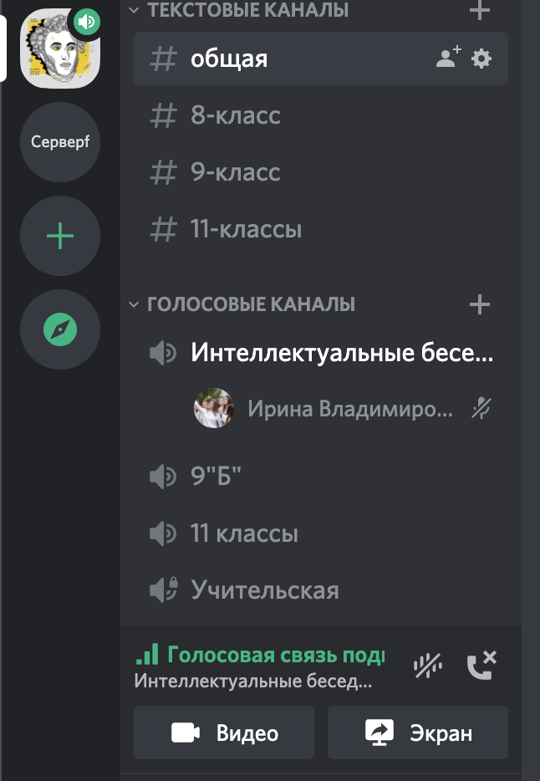

Приложение 2

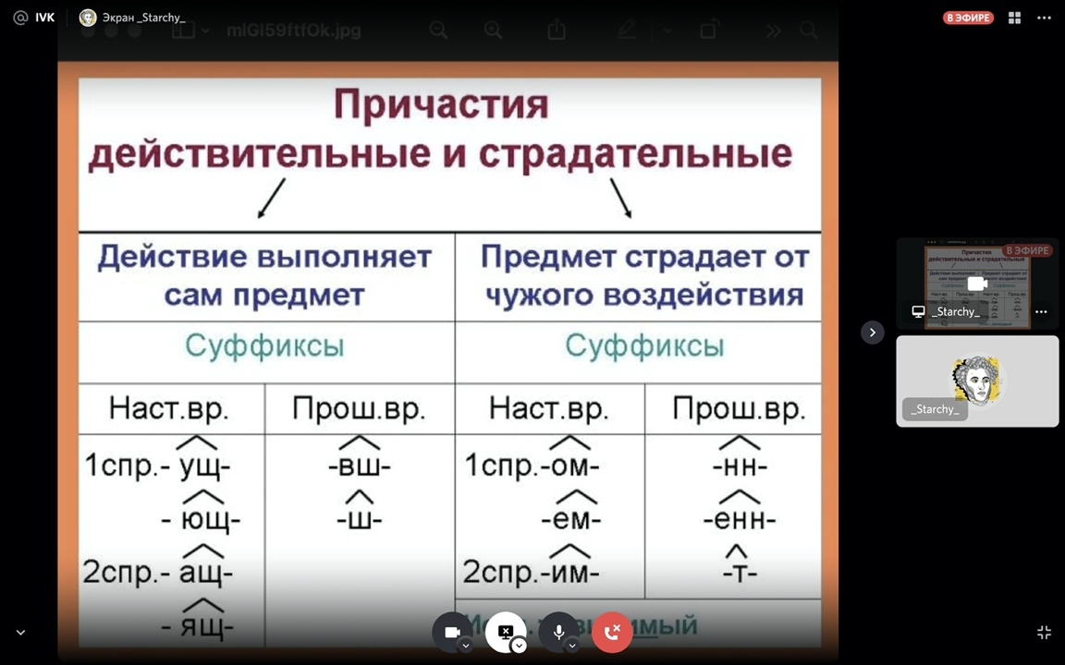

Приложение 3

